Contenido

1 CAPTURA DE REQUISITOS 2

1.1 DETALLAR CASOS DE USO 2

1. GESTIONAR CONDUCTOR 2

2. GESTIONAR GUARDIA 4

3. GESTIONAR TRANCA 6

4. MODIFICAR ENTORNO 7

5. MODIFICAR ADMINISTRADOR DE ENTORNO 8

6. GESTIONAR VEHICULO 9

7. ENVIAR ALARMA 11

8. ENVIAR AVISOS 12

9. GENERAR REPORTES 13

# CAPTURA DE REQUISITOS

## DETALLAR CASOS DE USO

### GESTIONAR CONDUCTOR

|  |  |
| --- | --- |
| **NOMBRE** | Gestionar conductor |
| **PROPOSITO** | Registrar nuevo conductor, modificar sus datos, eliminar conductor y obtener datos a través de búsquedas |
| **DESCRIPCION** | El conductor otorga sus datos personales y datos adicionales como ser números de teléfonos, número de licencia de conducir, todos estos datos se los gestionan a través del administrador de entorno para que sea registrado en el sistema.  Además el conductor en cualquier momento tiene la posibilidad de hacer actualizar sus datos en el sistema, a través de una solicitud al administrador de entorno.  El administrador de entorno puede tomar la decisión de eliminar a un conductor de los registros del sistema. |
| **ACTORES** | Administrador de entorno, Conductor |
| **ACTOR INICIADOR** | Conductor |
| **PRE CONDICION** | Ninguna |
| **FLUJO PRINCIPAL** | 1. **REGISTRAR NUEVO CONDUCTOR**    1. El administrador invoca al caso de uso para registrar un nuevo conductor en el sistema y solicita sus datos personales que incumben en el entorno, tales como el **CI, nombre, apellido, números de teléfono, licencia de conducir, foto.**    2. El sistema deberá validar los datos introducidos, que no estén vacíos, y que el dato **CI** no debe existir en el sistema ya que solo existe uno por cada persona.    3. El sistema registrara este nuevo conductor.    4. El sistema emitirá un mensaje de confirmación de la operación de registro exitoso.  * **Datos**   + **CI (Cedula de Identidad)**   + **Nombres (máximo 50 caracteres)**   + **Apellidos (máximo 100 caracteres)**   + **Números de teléfono**   + **Número de licencia de conducir**   + **Foto**  1. **MODIFICAR CONDUCTOR**    1. El conductor solicita la actualización de sus datos.    2. El administrador de entorno invoca al caso de uso para realizar la actualización de los datos del conductor.    3. El conductor deberá proporcionar sus datos tales como **CI, nombre o apellidos,** para que el administrador de entorno pueda realizar una búsqueda.    4. El conductor especifica sus datos a modificar al administrador de entorno teniendo en cuenta las mismas restricciones que para el registro.    5. El administrador de entorno se encarga de ingresar los datos al sistema para que este pueda modificarlos entre sus registros. Tomar en cuenta que el **CI** no puede ser modificado, ya que identifica al conductor.    6. El sistema actualizara este conductor con los datos especificados anteriormente por el conductor.    7. El sistema emitirá un mensaje de confirmación de la operación de modificación exitosa. 2. **ELIMINAR CONDUCTOR**    1. El administrador de entorno invoca al caso de uso para eliminar un conductor, para ello deberá ingresar el **CI, nombre o apellido** del conductor que quiere eliminar, como filtros de búsquedas.    2. El sistema realiza la búsqueda de los conductores con los filtros especificados anteriormente.    3. El administrador de entorno selecciona al conductor que va eliminar y confirma la eliminación.    4. El sistema emitirá un mensaje de confirmación de la operación de eliminación exitosa. 3. **BUSCAR CONDUCTOR**    1. La búsqueda se realiza por los siguientes datos como filtro: **CI, nombre o apellido.**    2. El sistema realiza la búsqueda de los conductores con los filtros especificados. |
| **FLUJO EXEPCIONAL** | En el punto 1.2 si el dato introducido es incorrecto, entonces se mostrarán un mensaje de error, y finalizará la instancia del caso de uso.  En el punto 3.2 si no se encuentra resultados entonces finaliza el caso de uso.  En el punto 3.3, el administrador de entorno tiene la opción de cancelar la eliminación del conductor, y finaliza el caso de uso. |
| **POST CONDICION** | El caso de uso finaliza cuando algún conductor ha sido registrado, modificado, eliminado o se ha realizado búsquedas. |

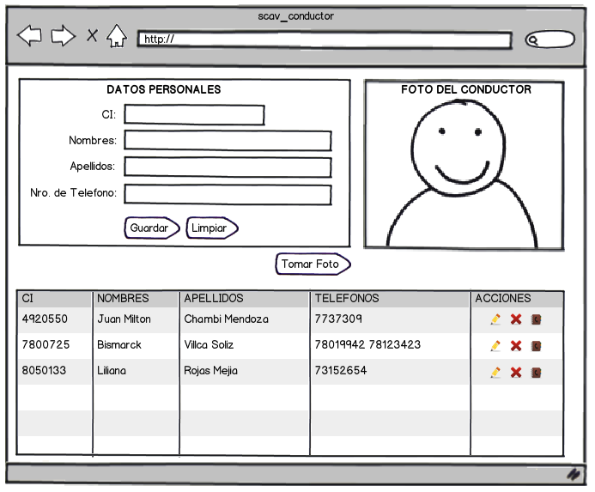

### GESTIONAR GUARDIA

|  |  |
| --- | --- |
| **NOMBRE** | Gestionar guardia |
| **PROPOSITO** | Registrar nuevo guardia, modificar sus datos, eliminar guardia y obtener datos a través de búsquedas |
| **DESCRIPCION** | El guardia otorga sus datos personales, todos estos datos se los gestionan a través del administrador de entorno para que sea registrado en el sistema.  Además el guardia en cualquier momento tiene la posibilidad de hacer actualizar sus datos en el sistema, a través de una solicitud al administrador de entorno.  El administrador de entorno puede tomar la decisión de eliminar a un guardia de los registros del sistema. |
| **ACTORES** | Administrador de entorno, Guardia |
| **ACTOR INICIADOR** | Guardia |
| **PRE CONDICION** | Ninguna |
| **FLUJO PRINCIPAL** | 1. **REGISTRAR NUEVO GUARDIA**    1. El administrador invoca al caso de uso para registrar un nuevo guardia en el sistema y solicita sus datos personales que incumben en el entorno, tales como el **CI, nombre, apellidos, y una contraseña.**    2. El sistema deberá validar los datos introducidos, que no estén vacíos, y que el dato **CI** no debe existir en el sistema ya que solo existe uno por cada persona.    3. El sistema registrara este nuevo guardia.    4. El sistema emitirá un mensaje de confirmación de la operación de registro exitoso.  * **Datos**   + **CI (Cedula de Identidad)**   + **Nombres (máximo 50 caracteres)**   + **Apellidos (máximo 100 caracteres)**   + **Contraseña: (máximo 50 caracteres)** * **Política de Negocio** * La **contraseña** se utilizara, cuando al guardia le toque su turno de atender en la puertas de ingreso o salida, para ello deberá ingresar la si **CI** como nombre de usuario y su **contraseña**.  1. **MODIFICAR GUARDIA**    1. El guardia solicita la actualización de sus datos.    2. El administrador de entorno invoca al caso de uso para realizar la actualización de los datos del guardia.    3. El conductor deberá proporcionar sus datos tales como **CI, nombre o apellidos,** para que el administrador de entorno pueda realizar una búsqueda.    4. El guardia especifica sus datos a modificar al administrador de entorno teniendo en cuenta las mismas restricciones que para el registro.    5. El administrador de entorno se encarga de ingresar los datos al sistema para que este pueda modificarlos entre sus registros. Tomar en cuenta que el **CI** no puede ser modificado, ya que identifica al conductor.    6. El sistema actualizara este guardia con los datos especificados anteriormente por el mismo guardia.    7. El sistema emitirá un mensaje de confirmación de la operación de modificación exitosa. 2. **ELIMINAR GUARDIA**    1. El administrador de entorno invoca al caso de uso para eliminar un guardia, para ello deberá ingresar el **CI, nombre o apellidos** del conductor que quiere eliminar, como filtros de búsquedas.    2. El sistema realiza la búsqueda de los guardias con los filtros especificados anteriormente.    3. El administrador de entorno selecciona al guardia que va eliminar y confirma la eliminación.    4. El sistema emitirá un mensaje de confirmación de la operación de eliminación exitosa. 3. **BUSCAR GUARDIA**    1. La búsqueda se realiza por los siguientes datos como filtro: **CI, nombre o apellido.**    2. El sistema realiza la búsqueda de los guardias con los filtros especificados. |
| **FLUJO EXEPCIONAL** | En el punto 1.2 si el dato introducido es incorrecto, entonces se mostrarán un mensaje de error, y finalizará la instancia del caso de uso.  En el punto 3.2 si no se encuentra resultados entonces finaliza el caso de uso.  En el punto 3.3, el administrador de entorno tiene la opción de cancelar la eliminación del guardia, y finaliza el caso de uso. |
| **POST CONDICION** | El caso de uso finaliza cuando algún guardia ha sido registrado, modificado, eliminado o se ha realizado búsquedas. |

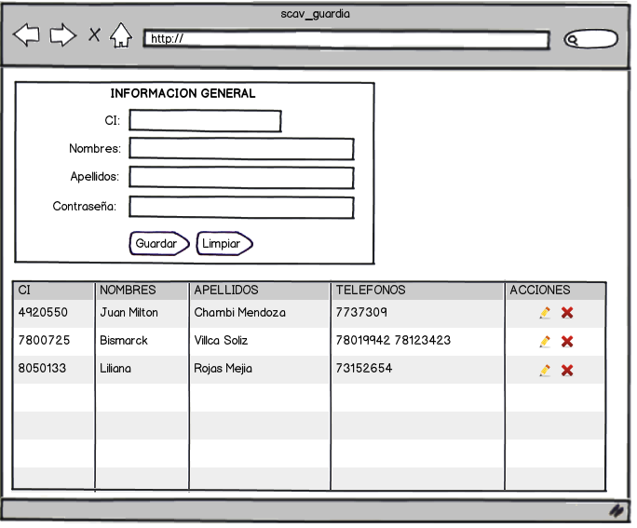

### GESTIONAR TRANCA

|  |  |
| --- | --- |
| **NOMBRE** | Gestionar Tranca |
| **PROPOSITO** | Registrar nueva tranca, modificar datos, eliminar tranca y obtener datos a través de búsquedas |
| **DESCRIPCION** | El administrador deberá ingresar los datos de la tranca, para registrarlo en el sistema.  Además el administrador de entorno podrá modificar, los datos de la tranca o en último caso eliminarlo. |
| **ACTORES** | Administrador de entorno |
| **ACTOR INICIADOR** | Administrador de entorno |
| **PRE CONDICION** | Ninguna |
| **FLUJO PRINCIPAL** | 1. **REGISTRAR NUEVA TRANCA**    1. El administrador de entorno invoca al caso de uso para registrar una nueva tranca en el sistema e ingresa los datos, tales como la **descripción y tipo de tranca.**    2. El sistema deberá validar los datos introducidos, que no estén vacíos.    3. El sistema registrara esta nueva tranca.    4. El sistema emitirá un mensaje de confirmación de la operación de registro exitoso.  * **Datos**   + **Descripción (máximo = 100 caracteres)**   + **Tipo de Tranca (Ingreso o Salida)**  1. **MODIFICAR TRANCA**    1. El administrador de entorno invoca al caso de uso para realizar una actualización de una tranca.    2. El administrador de entorno deberá proporcionar datos tales como **descripción o tipo de tranca,** para realizar una búsqueda.    3. El administrador de entorno especifica los datos a modificar teniendo en cuenta las mismas restricciones que para el registro.    4. El sistema actualizara esta tranca con los datos especificados anteriormente.    5. El sistema emitirá un mensaje de confirmación de la operación de modificación exitosa. 2. **BUSCAR TRANCA**    1. La búsqueda se realiza por los siguientes datos como filtro: **descripción o tipo de tranca.**    2. El sistema realiza la búsqueda de las trancas con los filtros especificados. |
| **FLUJO EXEPCIONAL** | En el punto 1.2 si el dato introducido es incorrecto, entonces se mostrarán un mensaje de error, y finalizará la instancia del caso de uso.  En el punto 3.2 si no se encuentra resultados entonces finaliza el caso de uso. |
| **POST CONDICION** | El caso de uso finaliza cuando alguna tranca ha sido registrada, modificado o se ha realizado búsquedas. |

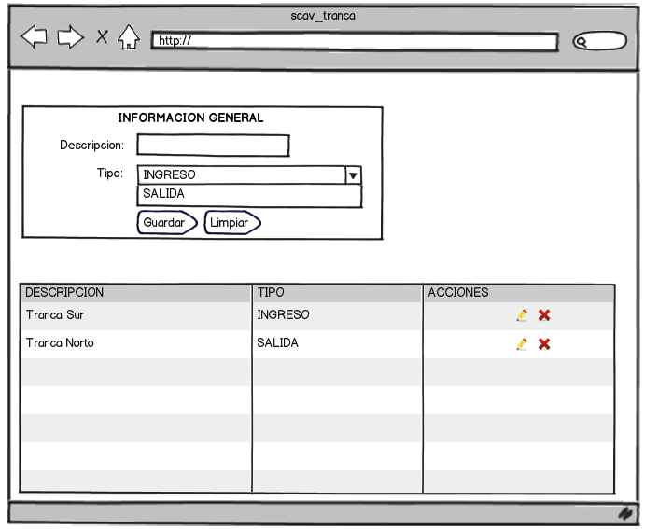

### MODIFICAR ENTORNO

|  |  |
| --- | --- |
| **NOMBRE** | Modificar entorno |
| **PROPOSITO** | Modificar datos del entorno. |
| **DESCRIPCION** | El administrador de sistema tendrá la opción de modificar los datos de los entornos, que tiene el sistema. |
| **ACTORES** | Administrador de sistema |
| **ACTOR INICIADOR** | Administrador de sistema |
| **PRE CONDICION** | Ninguna |
| **FLUJO PRINCIPAL** | 1. **MODIFICAR ENTORNO**    1. El administrador de sistema invoca al caso de uso para modificar un entorno, deberá proporcionar datos tales como un **nombre o ubicación del entorno**.    2. El sistema realizara un filtrado de los entornos de acuerdo a los datos ingresados.    3. El administrador de sistema especifica los datos que va a modificar.    4. El sistema modifica este entorno, con las especificaciones realizadas anteriormente por el administrador de sistema.    5. El sistema emite un mensaje de confirmación que la modificación se realizó correctamente. |
| **FLUJO EXEPCIONAL** | En el punto 1.2 si no se encuentran resultados en la búsqueda, finaliza la instancia del caso de uso |
| **POST CONDICION** | El caso de uso finaliza cuando se ha modificado algún entorno. |

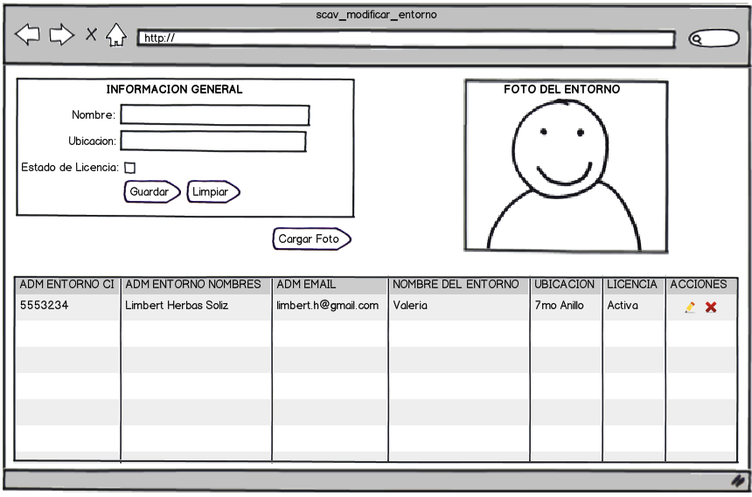

### MODIFICAR ADMINISTRADOR DE ENTORNO

|  |  |
| --- | --- |
| **NOMBRE** | Modificar administrador de entorno |
| **PROPOSITO** | Modificar datos del administrador de entorno. |
| **DESCRIPCION** | El administrador de sistema tendrá la opción de modificar los datos de los entornos, que tiene el sistema. |
| **ACTORES** | Administrador de entorno |
| **ACTOR INICIADOR** | Administrador de entorno |
| **PRE CONDICION** | Ninguna |
| **FLUJO PRINCIPAL** | 1. **MODIFICAR ADMINITRADOR DE ENTORNO**    1. El administrador de entorno invoca al caso de uso para modificar sus datos.    2. El sistema mostrara sus datos personales.    3. El administrador de entorno deberá especificar qué datos modificara.    4. El sistema modificara sus datos y emitirá un mensaje de confirmación de modificación exitosa. |
| **FLUJO EXEPCIONAL** | En el punto 1.2 si no se encuentran resultados en la búsqueda, finaliza la instancia del caso de uso |
| **POST CONDICION** | El caso de uso finaliza cuando se ha modificado algún entorno. |

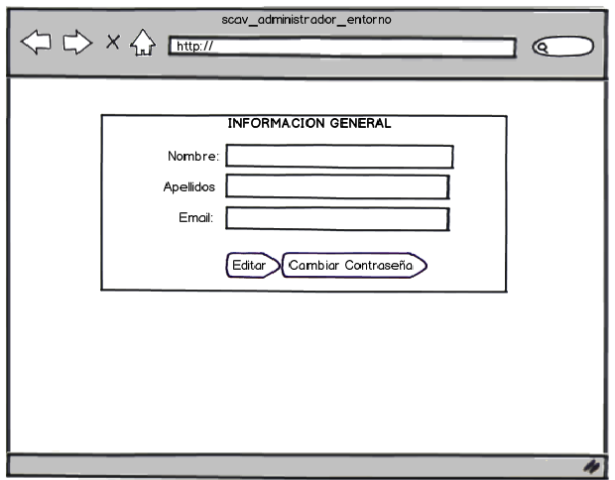

### GESTIONAR VEHICULO

|  |  |
| --- | --- |
| **NOMBRE** | Gestionar vehículo |
| **PROPOSITO** | Registrar nuevo vehículo, modificar sus datos, eliminar vehículo y obtener datos a través de búsquedas |
| **DESCRIPCION** | El conductor otorga datos de su vehículo que quiere que se le registre, tales como número de placa, marca, modelo, todos estos datos se los gestionan a través del administrador de entorno para que él pueda registrarlo en el sistema.  Además el conductor en cualquier momento tiene la posibilidad de hacer actualizar sus datos de su vehículo en el sistema, a través de una solicitud al administrador de entorno.  El administrador de entorno puede tomar la decisión de eliminar a un vehículo del conductor de los registros del sistema. |
| **ACTORES** | Administrador de entorno, Conductor |
| **ACTOR INICIADOR** | Conductor |
| **PRE CONDICION** | Ninguna |
| **FLUJO PRINCIPAL** | 1. **REGISTRAR NUEVO VEHICULO**    1. El administrador de entorno invoca al caso de uso para registrar un nuevo vehículo en el sistema y solicita los datos del vehículo al conductor tales como **número de placa, marca, modelo, y una foto.**    2. El sistema deberá validar los datos introducidos, que no estén vacíos, y que el número de placa no exista en los registros del sistema.    3. El administrador de entorno deberá ingresar el **RFID** que se le asignara al vehículo.    4. El sistema registrara este nuevo vehículo y lo asociara al conductor.    5. El sistema emitirá un mensaje de confirmación de la operación de registro exitoso.  * **Datos**   + **Número de placa (Ej. 1234AAA, 3891RFS, etc.)**   + **Marca (máximo 50 caracteres)**   + **Modelo (máximo 50 caracteres)**   + **RFID (Identificación por Radiofrecuencia)**   + **Foto**  1. **MODIFICAR VEHICULO**    1. El conductor solicita la actualización de los datos de su vehículo.    2. El administrador de entorno invoca al caso de uso para realizar la actualización de los datos del vehículo.    3. El conductor deberá proporcionar los datos tales como **número de placa, marca o modelo,** para que el administrador de entorno pueda realizar una búsqueda.    4. El conductor especifica sus datos del vehículo a modificar al administrador de entorno teniendo en cuenta las mismas restricciones que para el registro.    5. El administrador de entorno se encarga de ingresar los datos al sistema para que este pueda modificarlos entre sus registros. Tomar en cuenta que el **número de placa** no puede ser modificado, ya que identifica al vehículo del conductor.    6. El sistema actualizara este vehículo con los datos especificados anteriormente por el conductor.    7. El sistema emitirá un mensaje de confirmación de la operación de modificación exitosa. 2. **ELIMINAR VEHICULO**    1. El administrador de entorno invoca al caso de uso para eliminar un vehículo de un conductor, para ello deberá ingresar el **número de placa, marca o modelo** del vehículo que quiere eliminar, estos datos se utilizaran como filtros de búsquedas.    2. El sistema realiza la búsqueda de los vehículos con los filtros especificados anteriormente.    3. El administrador de entorno selecciona al vehículo que va eliminar y confirma la eliminación.    4. El sistema emitirá un mensaje de confirmación de la operación de eliminación exitosa. 3. **BUSCAR VEHICULO**    1. La búsqueda se realiza por los siguientes datos como filtro: **número de placa, marca o modelo.**    2. El sistema realiza la búsqueda de los vehículos con los filtros especificados. |
| **FLUJO EXEPCIONAL** | En el punto 1.2 si el número de placa ya se encuentra registrado en el sistema, entonces el administrador de entorno, puede realizar una asociación del conductor solicitante al vehículo.  En el punto 1.2 si el dato introducido es incorrecto cuando se trata de registrar un nuevo vehículo, entonces se mostrarán un mensaje de error, y finalizará la instancia del caso de uso.  En el punto 3.2 si no se encuentra resultados entonces finaliza el caso de uso.  En el punto 3.3, el administrador de entorno tiene la opción de cancelar la eliminación del vehículo, y finaliza el caso de uso. |
| **POST CONDICION** | El caso de uso finaliza cuando algún vehículo ha sido registrado, modificado, eliminado o se ha realizado búsquedas. |

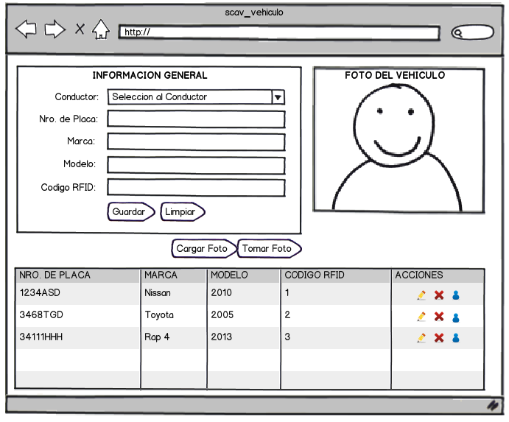

### ENVIAR ALARMA

|  |  |
| --- | --- |
| **NOMBRE** | Enviar alarma |
| **PROPOSITO** | Enviar alarmas a las trancas y/o a los conductores |
| **DESCRIPCION** | El administrador de entorno puede enviar alarmas a diferentes niveles, bajo, medio y alto; estas alarmas se envían tanto a los conductores como a las trancas de ese entorno. |
| **ACTORES** | Administrador de entorno |
| **ACTOR INICIADOR** | Administrador de entorno |
| **PRE CONDICION** | Ninguna |
| **FLUJO PRINCIPAL** | 1. **ENVIAR ALARMAS**    1. El administrador de entorno invoca al caso de uso para enviar una alarma a las trancas o a los conductores.    2. El administrador de entorno deberá seleccionar un tipo de alarma.    3. El sistema enviara esa alarma de acuerdo al tipo que específico el administrador de entorno.  * **Reglas de negocio** * Las alarmas con prioridad **baja**, son solo avisos entre trancas, como un intermediario de comunicación. * Las alarmas con una prioridad **media**, al igual que la de prioridad baja son avisos, entre trancas o conductores que ya tratan de prevenir alguna situación inconveniente. * Y las alarmas con prioridad **alta**, ya toman acciones tanto como el los conductores como en las trancas, las trancas son cerradas cuando se ejecuta este tipo de alarma. |
| **FLUJO EXEPCIONAL** | Ninguna |
| **POST CONDICION** | El caso de uso finaliza cuando una alarma ha sido enviada. |

### ENVIAR AVISOS

|  |  |
| --- | --- |
| **NOMBRE** | Enviar Avisos |
| **PROPOSITO** | Enviar avisos a las trancas y/o conductores |
| **DESCRIPCION** | El administrador de entorno puede, enviar avisos a las trancas o a los conductores. |
| **ACTORES** | Administrador de entorno |
| **ACTOR INICIADOR** | Administrador de entorno |
| **PRE CONDICION** | Ninguna |
| **FLUJO PRINCIPAL** | 1. **ENVIAR AVISOS**    1. El administrador invoca al caso de uso para enviar un aviso a las trancas o conductores, el deberá ingresar un **mensaje.**    2. Debe elegir a quien desea enviar, ya sea a los conductores o a las trancas de ese entorno.    3. El sistema procesa el envío del mensaje de acuerdo a los parámetros especificados por el administrador de entorno anteriormente.  * **Datos**   + **Mensaje (máximo 200 caracteres)** |
| **FLUJO EXEPCIONAL** | En el punto 1.3 y 2.3, el administrador de entorno tiene la opción de cancelar la operación de envió y finaliza el caso de uso. |
| **POST CONDICION** | El caso de uso finaliza cuando algún aviso o alarma ha sido enviada. |

### GENERAR REPORTES

|  |  |
| --- | --- |
| **NOMBRE** | Generar reportes |
| **PROPOSITO** | Generar reportes a diferentes niveles |
| **DESCRIPCION** | El administrador de entorno puede generar diferentes tipos de reportes que le ayudaran a tomar decisiones para el entorno el cual el administra. |
| **ACTORES** | Administrador de entorno |
| **ACTOR INICIADOR** | Administrador de entorno |
| **PRE CONDICION** | Ninguna |
| **FLUJO PRINCIPAL** | 1. **GENERAR REPORTE DE INGRESOS Y SALIDAS**    1. El administrador invoca al caso de uso para generar un reporte de los vehículos con las cantidades de ingresos y salidas, y deberá ingresar una **fecha de inicio** y una **fecha fin.**    2. El sistema genera el reporte con los parámetros ingresados.  * **Datos** * **Fecha de inicio** * **Fecha fin**  1. **GENERAR REPORTE DETALLADO DE LOS INGRESOS Y SALIDAS DE UN VEHICULO**    1. El administrador de entorno invoca al caso de uso para generar un reporte detallado de todos los ingresos y salidas de un vehículo, y deberá ingresar el **número de placa** del vehículo, una **fecha de inicio** y una **fecha fin**.    2. El sistema genera el reporte con los parámetros ingresados anteriormente.  * **Datos** * **Número de placa (Ej. 3434ADF, 3144TGF)** * **Fecha de inicio** * **Fecha fin**  1. **GENERAR REPORTE DE LOS VEHICULOS QUE TIENE UN CONDUCTOR**    1. El administrador de entorno invoca al caso de uso para generar un reporte con la lista de los vehículos que tiene un conductor, deberá ingresar el **CI** del conductor.    2. El sistema genera el reporte del conductor con una lista de vehículos que él tiene registrado en el sistema.  * **Datos** * **CI (Cedula de Identidad)**  1. **GENERAR REPORTE DE LAS TRANSACCION EN LAS TRANCAS**    1. El administrador de entorno invoca al caso de uso para generar un reporte de las transacciones en las trancas.    2. El sistema genera el reporte. 2. **GENERAR REPORTE DE BITACORAS DE LOS GUARDIAS**    1. El administrador de entorno invoca al caso de uso para generar un reporte de bitácoras de un guardia, el deberá ingresar el **CI** del guardia.    2. El sistema genera el reporte.  * **Datos** * **CI (Cedula de Identidad)** |
| **FLUJO EXEPCIONAL** | Ninguna |
| **POST CONDICION** | El caso de uso finaliza cuando se ha generado correctamente algún reporte. |

